Resultados cuantitativos
Indicador | En calma | Bajo carga
Latencia mediana (ms) | 103.0 | 100.8
Latencia P95 (ms) | 122.5 | 119.8
Red mediana estimada (ms) | 33.1 | 33.1
Cómputo mediano estimado (ms) | 69.8 | 67.7
Exactitud LAYA (%) | 34 % | 34 %
Exactitud clasificador (%) | 80 % | 80 %
Nota: los campos de red y cómputo son estimaciones registradas por el script; no deben presentarse como mediciones instrumentales independientes. Los valores se calcularon directamente desde los CSV aportados.
Comparación: las medianas de latencia fueron 103.0 ms en calma y 100.8 ms bajo carga. El P95 fue 122.5 ms y 119.8 ms, respectivamente. No se debe afirmar un aumento generalizado sin considerar ambos indicadores.

Analisis de errores:
En el conjunto de 50 frases, LAYA acertó 17 casos (34 %) y el clasificador por palabras clave acertó 40 (80 %). Esto indica que, para estas frases y esta configuración, el método por reglas resultó más preciso. Por ejemplo, en «agarra el cubo verde» la decisión de LAYA indicó rojo; en «recoge la pelota roja del piso» clasificó la acción como mover, y en «recoge el bloque rojo» registró el objeto como desconocido. Estos casos ilustran confusiones en colores, acciones y nombres de objetos. El clasificador por palabras clave también tuvo errores, previsiblemente cuando la frase no coincide con las expresiones programadas. No debe generalizarse esta exactitud a otras frases sin más pruebas. En ambos archivos CSV, el indicador de degradación no registró activaciones; por ello, la conmutación automática por timeout requiere una prueba específica. La diferencia entre condiciones de calma y carga debe interpretarse junto con la fotografía de los cuatro equipos consultando a la vez y con la identificación de la hora de captura.

Evidencia: Verificación del nodo y servicio ROS 2
Se realizaron pruebas mediante la terminal de la Raspberry Pi para verificar la presencia del nodo interprete_ordenes y del servicio /interpretar_orden.
Mediante el comando ros2 param list /interprete_ordenes, se identificaron los parámetros de configuración del sistema, incluyendo timeout_ms, que corresponde al tiempo límite de respuesta.
Asimismo, se comprobó la existencia del servicio /interpretar_orden, encontrándose tres tipos de interfaces registradas. Durante la inspección se detectaron cinco instancias con el mismo nombre de nodo, por lo que se requiere verificar la configuración del entorno ROS 2 para evitar conflictos.
Estas pruebas confirman la presencia de los componentes de interpretación en el grafo ROS 2, aunque aún se debe comprobar el valor efectivo del timeout y su funcionamiento ante una falla de comunicación con LAYA.
Captura A. Cuatro terminales consultando simultáneamente (carga)
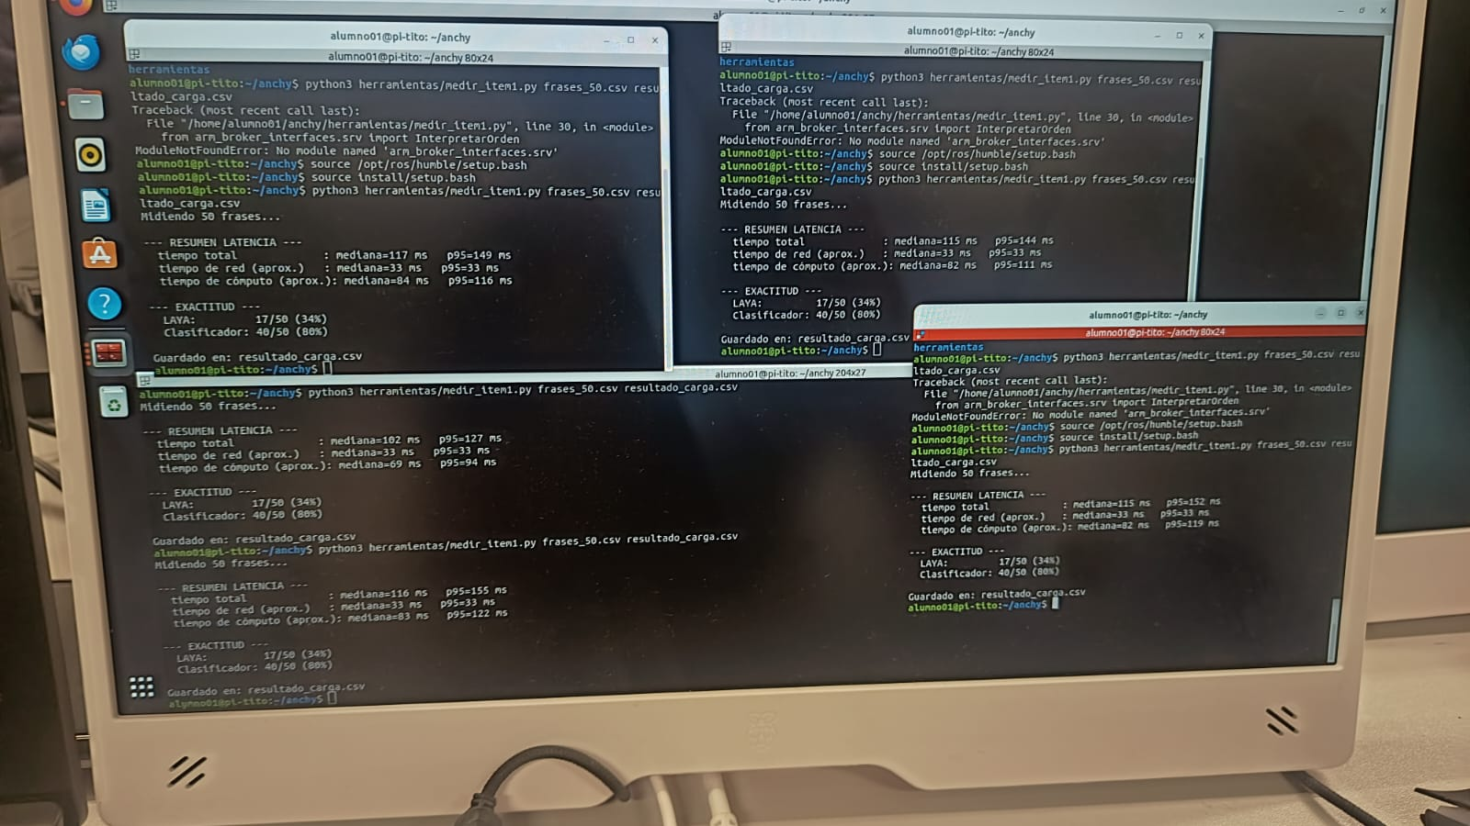
Captura B. Una terminal consultando (calma)
